**Chương**

**4**

**HÌNH LĂNG TRỤ ĐỨNG.**

**HÌNH CHÓP ĐỀU**

**A-HÌNH LĂNG TRỤ ĐỨNG**

**Bài 4: HÌNH LĂNG TRỤ ĐỨNG**

**A. KIẾN THỨC TRỌNG TÂM**

**1. Hình lăng trụ đứng**

Hình lăng trụ đứng là hình lăng trụ có cạnh bên vuông góc với mặt đáy.

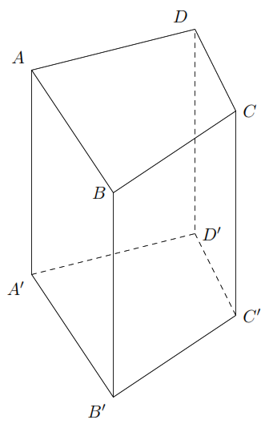**2. Các khái niệm liên quan**

Trong hình lăng trụ đứng, ta có

* Các đỉnh: .
* Các mặt đáy:  và .
* Các mặt bên: .
* Các cạnh bên: . Các cạnh bên của hình lăng trụ đứng vuông góc với hai đáy và được gọi là chiều cao của hình lăng trụ đứng.
* Hình lăng trụ đứng có đáy là tam giác gọi là lăng trụ đứng tam giác. Tương tự cho lăng trụ đứng tứ giác, lăng trụ đứng ngũ giác, …
* Hình hộp chữ nhật và hình lập phương đều là các hình lăng trụ đứng.

**B. CÁC DẠNG BÀI TẬP VÀ PHƯƠNG PHÁP GIẢI**

|  |
| --- |
| **Dạng 1:** Xác định các đỉnh, các cạnh, các mặt và mối quan hệ giữa các cạnh với nhau của hình lăng trụ đứng |
| * Sử dụng các khái niệm về đỉnh, cạnh và mặt của hình lăng trụ đứng. * Vị trí tương đối của hai đường thẳng và vị trí tương đối của hai mặt phẳng trong không gian. |

**Ví dụ 1.** Cho hình lăng trụ đứng tứ giác .

a) Hãy kể tên các đỉnh, các cạnh, các mặt đáy và mặt bên của hình lăng trụ đứng.

b) Nêu vị trí tương đối của  và ;  và .

c) Nêu vị trí tương đối của  và ;  và .

**Lời giải**

a) Các đỉnh , , , , , , , .

Các cạnh .

Các mặt đáy , .

Các mặt bên , , , .

b) ,  và  là hai đường thẳng nằm trên hai mặt phẳng song song.

c)  và  là hai mặt phẳng song song;  và  là hai mặt phẳng cắt nhau theo đường thẳng .

**Ví dụ 2.** Quan sát các hình lăng trụ đứng trong hình vẽ rồi điền vào các ô trống ở bảng dưới.

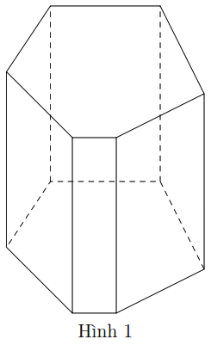 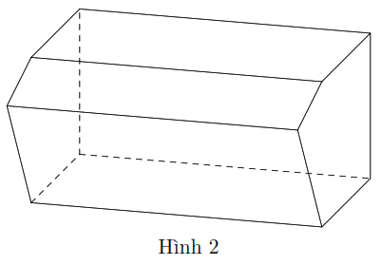

|  |  |  |
| --- | --- | --- |
| **Hình** | **Hình 1** | **Hình 2** |
| Số cạnh của một đáy |  | 5 |
| Số mặt bên |  |  |
| Số đỉnh | 12 |  |
| Số cạnh bên |  |  |

**Lời giải**

|  |  |  |
| --- | --- | --- |
| **Hình** | **Hình 1** | **Hình 2** |
| Số cạnh của một đáy | 6 | 5 |
| Số mặt bên | 6 | 5 |
| Số đỉnh | 12 | 10 |
| Số cạnh bên | 6 | 5 |

|  |
| --- |
| **Dạng 2:** Tính độ dài các cạnh và các đoạn thẳng khác trong hình lăng trụ đứng |
| * Chuyển các dữ liệu về cạnh và góc về cùng một mặt phẳng và sử dụng các kiến thức hình học phẳng để tính toán. |

**Ví dụ 3.** Cho hình lăng trụ đứng tứ giác  có đáy  là hình chữ nhật cạnh  cm,  cm và đường cao bằng  cm. Hãy tính.

a) Độ dài đoạn thẳng .

b) Tổng diện tích hai mặt đáy của hình lăng trụ đứng.

**Lời giải**

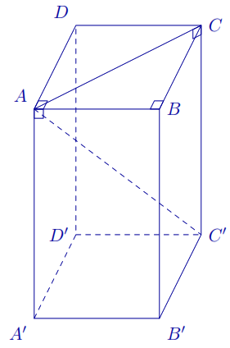a) Độ dài đoạn thẳng .

Tam giác  vuông tại  nên theo định lý Py-ta-go

.

Suy ra  (cm).

b) Tổng diện tích hai mặt đáy của hình lăng trụ đứng.

Tam giác  vuông tại  nên theo định lý Py-ta-go

.

Suy ra  (cm).

Suy ra tổng diện tích hai mặt đáy là

 (cm).

**C. BÀI TẬP VẬN DỤNG**

**Bài 1.** Cho hình lăng trụ đứng tứ giác .

a) Hãy kể tên các đỉnh, các cạnh, các mặt đáy và các mặt bên của hình lăng trụ đứng.

b) Nêu vị trí tương đối của  và ,  và .

c) Nêu vị trí tương đối của  và ,  và .

**Lời giải**

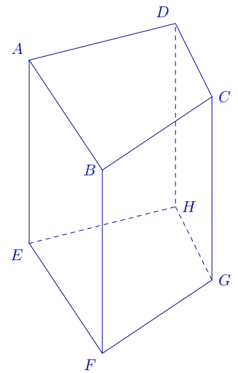a) Hãy kể tên các đỉnh, các cạnh, các mặt đáy và các mặt bên của hình lăng trụ đứng.

Các đỉnh: , , , , , , , .

Các cạnh: , , , , , , , , , , , .

Các mặt đáy: , .

Các mặt bên: , , , .

b) Vị trí tương đối của  và : .

Vị trí tương đối của  và : nằm trên hai mặt phẳng song song.

c) Vị trí tương đối của  và : .

Vị trí tương đối của  và : hai mặt phẳng cắt nhau theo đường thẳng .

**Bài 2.** Cho hình lăng trụ đứng .

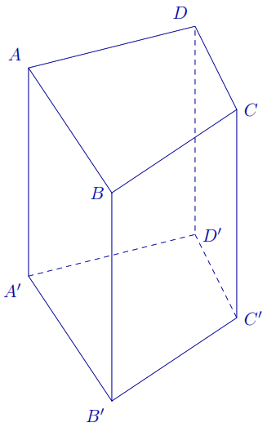a) Hình lăng trụ đứng đã cho có bao nhiêu đỉnh?

b) Trong các cặp mặt phẳng  và ;  và ;  và  cặp mặt phẳng nào vuông góc với nhau?

**Lời giải**

a) Hình lăng trụ đứng đã cho có  đỉnh.

Cặp mặt phẳng vuông góc với nhau là  và .

**Bài 3.** Cho hình lăng trụ đứng  có hai đáy là các hình vuông tâm  và tâm ,  cm,  cm.

a) Hình lăng trụ đứng đã cho có phải hình lập phương không? Vì sao?

b) Chứng minh đường thẳng  vuông góc với mặt phẳng .

c) Tìm vị trí tương đối giữa hai mặt phẳng  và .

d) Tính chiều cao của hình lăng trụ đứng.

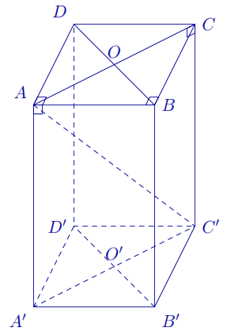**Lời giải**

a) Tam giác  vuông tại  nên theo định lý Py-ta-go

.

Tam giác  vuông tại  nên theo định lý Pytago

.

Hình lăng trụ đã cho không phải là hình lập phương. Vì các mặt bên không phải là hình vuông.

b) Ta có tứ giác  là hình chữ nhật.  và  lần lượt là trung điểm của  và  nên . Mà các cạnh bên  vuông góc với mặt phẳng . Do đó  .

c) Hai mặt phẳng  và  vuông góc với nhau và cắt nhau theo giao tuyến 

d) Chiều cao của hình lăng trụ là đứng là  cm.

**D. BÀI TẬP VỀ NHÀ**

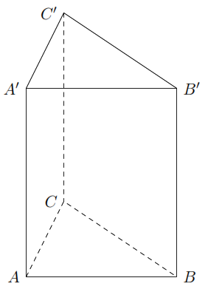**Bài 4.** Cho hình lăng trụ đứng tam giác .

a) Hãy kể tên các đỉnh, các cạnh, các ,các mặt đáy và mặt bên của hình lăng trụ đứng.

b) Nêu vị trí tương đối của  và ;  và .

c) Nêu vị trí tương đối của  và .

**Lời giải**

a) Các đỉnh , , , , , .

Các cạnh .

Các mặt đáy , .

Các mặt bên , , .

b) , .

c)  và  là hai mặt phẳng cắt nhau theo đường thẳng .

**Bài 5.** Quan sát các hình lăng trụ đứng trong hình vẽ rồi điền vào các ô trống ở bảng dưới.

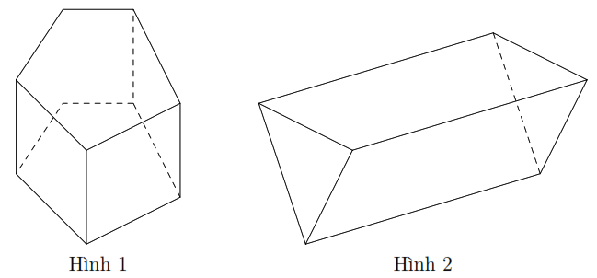

|  |  |  |
| --- | --- | --- |
| **Hình** | **Hình 1** | **Hình 2** |
| Số cạnh của một đáy | 5 |  |
| Số mặt bên |  | 3 |
| Số đỉnh |  |  |
| Số cạnh bên |  |  |

**Lời giải**

|  |  |  |
| --- | --- | --- |
| **Hình** | **Hình 1** | **Hình 2** |
| Số cạnh của một đáy | 5 | 3 |
| Số mặt bên | 5 | 3 |
| Số đỉnh | 10 | 6 |
| Số cạnh bên | 5 | 3 |

**Bài 6.** Cho hình lăng trụ đứng tam giác  có đáy là các tam giác vuông cân tại  và , có  cm và  cm. Hãy tính.

a) Chiều cao của hình lăng trụ.

b) Diện tích của mặt bên  và tổng diện tích của hai mặt đáy.

**Lời giải**

a) Chiều cao của hình lăng trụ.

Tam giác  vuông cân tại  nên theo định lý Py-ta-go

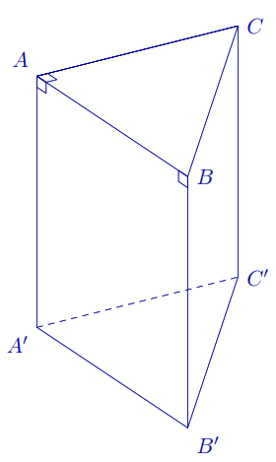.

Suy ra  (cm).

Tam giác  vuông tại  nên theo định lý Py-ta-go

.

Suy ra  (cm). Chiều cao của hình lăng trụ là  cm.

b) Diện tích của mặt bên  là

 (cm).

Tổng diện tích hai mặt đáy của hình lăng trụ đứng là

 (cm).

**--- HẾT ---**